中国・韓国の輸出入通関手続きの流れ
【海上輸送（ＦＣＬ）を中心に】

Ａ 中国の輸出入通関手続きの流れ
（１）輸入通関の流れ
出典：近鉄 輸入通関手続きhttp://www.kwe.co.jp/service/china/law/law-11.html

課税申告の場合：申告日から3～5日間（稼働日）で許可となる事が多い。免税申告の場合：申告日から2～4日間（稼働日）で許可となる事が多い。税関検査指定の場合、指定を受けてから検査日予約。翌日以降となるケースが多い。全て標準日数であり、都市・状況により変動する。必要書類については取扱貨物により違う。

港到着
↓
コンテナを船より取り卸し CYへ搬入
↓
【三検】手続き
↓
税関申告
↓
関税・増値税納付
↓
許可
↓
港リリース・配送車両手配
↓
コンテナをCYより引き取り・配送

三検（簡体字：三检ピンイン：sanjian）：動植物検疫・商品検査・衛生検査の三種類の検査の総称。以前は、それぞれの検査を異なる部署・窓口（入出境商品検験検疫局の中の部署）が対応していたが、WTO加盟後、輸出入申告プロセスの効率化のため、一つの窓口で、一括申請ができるようになった。一般的に「三検」と呼ばれる。

核銷（簡体字：核销 ピンイン：hexiao）：輸出外貨回収照合手続、輸入対外支払照合手続、「加工貿易手冊」の整合性や期限の確認手続時等に用いられる中国語。「審査照合の上帳簿から消す」という意味であり、「核銷単」とは各照合作業に使用される書類。
拼音（ピンイン）は、中国語で音節を音素文字に分け、ラテン文字化して表記する発音表記体系を指す。一般には1958年に中華人民共和国が制定した漢語拼音方案（かんごピンインほうあん、汉语拼音方案 Hànyǔ pīnyīn fāng'àn）という表記法、あるいはそれに基づく漢語拼音字母（かんごピンインじぼ、汉语拼音字母 Hànyǔ pīnyīn zìmǔ）という文字を指す。

（２）輸出通関の流れ
出典：山九 中国の輸出入通関についてhttps://webciss.sankyu.co.jp/portal/j/asp/newsitem.asp?nw_id=1381

コンテナ（FCL）の場合､本船船腹を予約し、空コンテナをピックアップの後に工場・倉庫等でVAN詰め､CYへ搬入する。CYから必要情報が税関EDIに入力されてから、輸出申告となる。輸出通関も、「EDI申告」⇒「書類申告」⇒「最終申告」の３段階あり､一部貨物は、輸出税を納付する場合がある。EDI：Electronic Data Interchange電子データ交換システム
◆一般的な中国での輸出手続の流れ
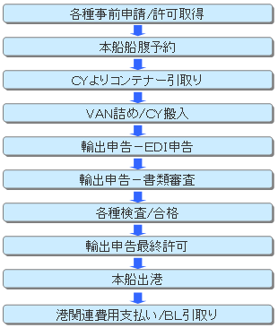
Ｂ 韓国の輸出入通関手続きの流れ

（１）輸入通関の流れ
物品到着⇒指定保税蔵置場に搬入⇒税関に輸入申告⇒税関審査及び検査手続の実施(検査省略、書類検査、物品検査のいずれか）⇒関税などの費用の納付⇒輸入申告受理⇒輸入申告済証の発行⇒出庫⇒事後税額審査
出典：韓国の輸出入通関手続きなどhttp://blogs.yahoo.co.jp/ysrivertcs/5381238.html

韓国税関ＨＰより
出典：輸入通関手続きhttp://www.customs.go.kr/kcshome/main/content/ContentPageLink.do?page=/html/jp/customs0301.jsp&layoutMenuNo=21135

輸入とは、外国物品を韓国内に搬入すること (保税地域を経由するものは保税地域から搬入することを言う。) 。（輸入の定義 ：関税法第2条第1号)

輸入通関手続フローチャート
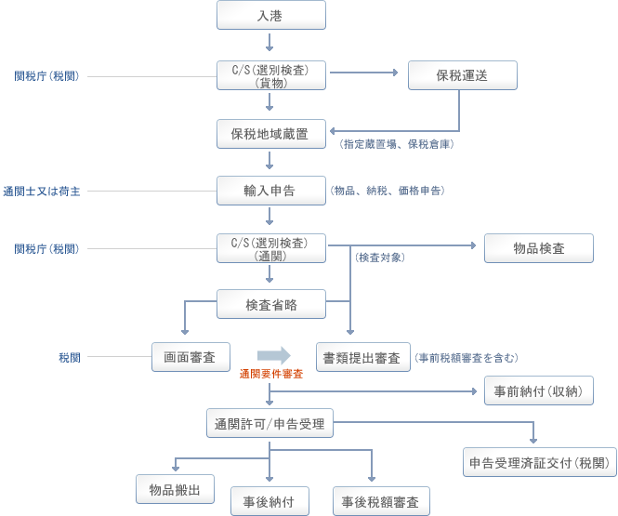

輸入における物品検査対象は、書類審査のみで申告事項の確認が難しい物品と、輸入申告事項を不誠実に申告した会社等に対する情報を集めて電算で管理し、電算に登録された基準によって輸入物品選別検査（C/S）システムによって自動選別している。このように電算によって選別された物品の他に通関審査過程で現品の確認が必要であると認定する物品の場合には、追加物品検査対象として指定され、検査することになる。

輸入通関手続

輸入通関手続きとは、輸入者が韓国に輸入される物品を税関長に輸入申告し、税関長は輸入申告が関税法及びその他法令に従い適法かつ正当に成されているかを確認、受理後、申告者に輸入申告済証を交付して輸入物品を搬出できるようにする一連の過程を言う。

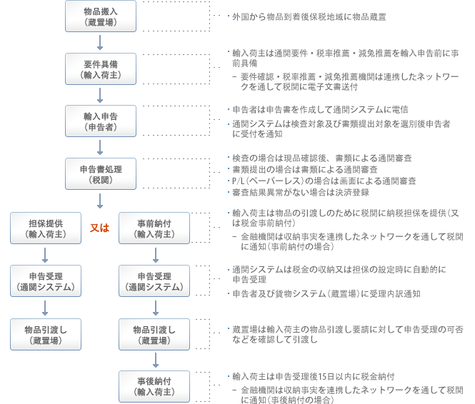

（２）輸出通関の流れ
物品の搬出⇒保税区域への搬入⇒税関に輸出申告⇒検査手続の実施（検査省略、書類検査、商品検査のいずれか）⇒輸出申告の確認及び受理⇒輸出申告済証の発行⇒船積（輸出申告が受理された物品は、輸出申告日から30 日以内に韓国と外国を往来する運送手段に積載しなければならない）⇒出港
出典：韓国の輸出入通関手続きなどhttp://blogs.yahoo.co.jp/ysrivertcs/5381238.html

韓国税関ＨＰより
出典：輸入通関手続きhttp://www.customs.go.kr/kcshome/main/content/ContentPageLink.do?page=/html/jp/customs0301.jsp&layoutMenuNo=21135
輸出とは、韓国内物品を外国に搬出することをいう。

輸出通関フローチャート
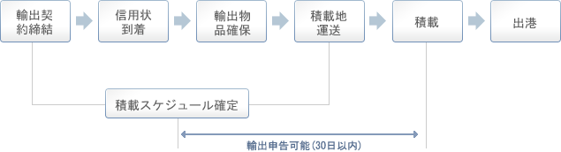

輸出通関手続

輸出通関手続とは、輸出しようとする物品を税関に輸出申告した後、申告受理を受けて物品を韓国と外国間を往来する運送手段に積載するまでの手続を指します。
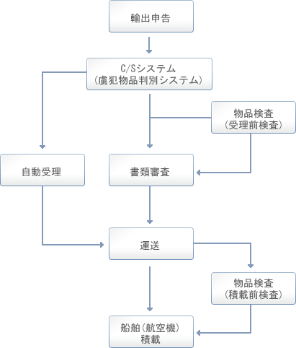

演習問題

次の問題の解答を次頁に記述しなさい。

中国留学生用演習問題
次の中国の税関サイトで、「輸出入通関手続きの流れ」の概要説明をしている箇所を探し、そのサイトの場所（アドレス）とその概要説明を中国語でまとめなさい。
⇒中华人民共和国海关总署http://www.customs.gov.cn/

韓国留学生用演習問題
次の韓国の税関サイトで、「輸出入通関手続きの流れ」の概要説明をしている箇所を探し、そのサイトの場所（アドレス）とその概要説明を韓国語でまとめなさい。
⇒한국 세관http://www.customs.go.kr/

日本人学生用演習問題
テキストを読んで、中国と韓国の「輸出入通関手続きの流れ」の概要をまとめなさい。

日付：25年11月26日 | 学科： | 学年： | 氏名： | 学生番号：
次の解答は、nagamitsu1950@yahoo.co.jpに送信しなさい。
そのサイトの場所（中国税関サイト又は韓国税関サイトにおけるアドレス）
輸入通関のサイト：

輸出通関のサイト：

その概要説明
輸入通関の説明：

輸出通関の説明：

